Cocottes au potiron
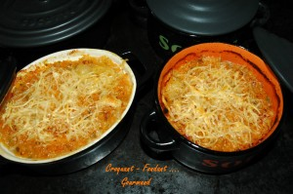 Pour 5 Croquants- Gourmands
- 500 g de viande hachée
- 500 g de pommes de terre - 1 kg de potiron - 2 oignons - 2 gousses d'ail
- 150 g d'eau - 1 cube de bouillon de bœuf - 125 g de lait
- 100 g de crème fraîche épaisse (50 g + 50 g)
- 1 càs de persil haché - 50 g de comté râpé - ½ càc de graines de cumin
- huile d'olive - sel & poivre du moulin - muscade
5 petites cocottes individuelles.
Préchauffage du four à 220°C (chaleur tournante).
Peler et émincer ail et oignons.
Peler les pommes de terre et les couper en gros quartiers. Peler la courge et la couper en dés.
Faire suer sans coloration les oignons et l'ail hachés dans un filet d'huile d'olive.
Ajouter la viande hachée et remuer pour séparer les grains.
Laisser rissoler jusqu'à ce que la viande soit dorée.
Ajouter l'eau et le cube de bouillon, les graines de cumin, du poivre et du sel si besoin.
Faire mijoter pendant 15 minutes environ, jusqu'à évaporation du liquide.
Faire cuire les pommes de terre à l'eau bouillante salée pendant 25 min. Égoutter et les écraser.
Incorporer le lait chaud et 50 g de crème. Saler, poivrer et râper un peu de muscade.
Faire revenir les dés de potiron dans un filet d'huile d'olive en remuant et en écrasant les morceaux jusqu'à ce qu'ils soient bien tendres (environ 15 minutes).
Écraser les morceaux grossièrement, ajouter 50 g de crème, le persil, saler et poivrer.
Répartir la purée de pommes de terre dans le fond des cocottes.
Couvrir de viande. Terminer par le potiron. Saupoudrer généreusement de comté râpé.
Enfourner pendant 20 minutes environ jusqu'à ce que le gratin soit bien chaud et le dessus bien gratiné.
Couvrir les petites cocottes et les apporter à table.

